Коми Республикаса йöзöс велöдан министерство
Министерство образования Республики Коми

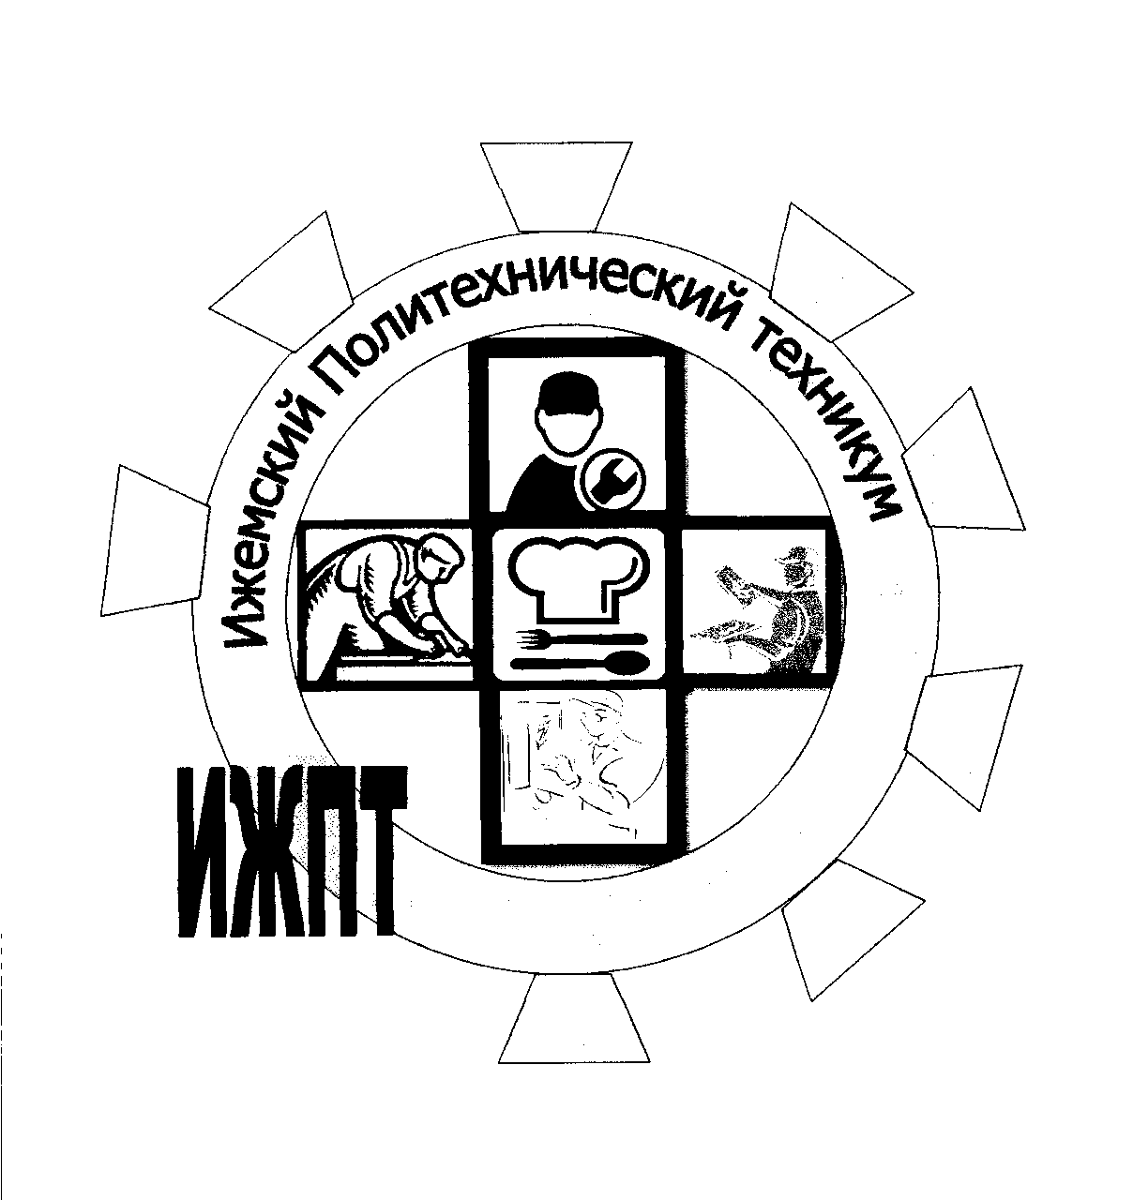

Утверждено приказом №7а

от 10 февраля 2014 года

Государственное профессиональное образовательное учреждение
«Ижемский политехнический техникум»

ПОЛОЖЕНИЕ
О языке образования
в государственном профессиональном образовательном учреждении
«Ижемский политехнический техникум»

1. Общие положения

Положение о языке образования в ГПОУ «Ижемский политехнический техникум» (далее -Техникум) основывается на Конституции Российской Федерации и разработано в соответствии с Федеральным законом «О государственном языке Российской Федерации» и Федеральным законом «Об образовании в Российской Федерации».

2. Предмет деятельности

1. В Техникуме гарантируется получение образования на русском языке как государственном языке Российской Федерации.
2.В Техникуме образовательная деятельность осуществляется на государственном языке Российской Федерации. Преподавание и изучение государственного языка Российской Федерации осуществляется в соответствии с федеральными государственными образовательными стандартами.
3.Государственный язык Российской Федерации подлежит обязательному использованию при оформлении документов об образовании, выдаваемых Техникумом, а также ведении других документов Техникума, оформление которых предусмотрено в соответствии с современными требованиями.
4. В Техникуме может вводиться преподавание и изучение коми языка как государственного языка Республики Коми в соответствии с законодательством Республики Коми. Преподавание и изучение коми языка не должно осуществляться в ущерб преподаванию и изучению государственного языка Российской Федерации.

3. Обеспечение права обучающихся и работников Техникума на пользование государственным языком Российской Федерации

Обеспечение права обучающихся работников Техникума на пользование русским языком предусматривает:
1) получение образования или преподавания, общение в урочной и внеурочной деятельности на русском языке;
2) получение учебной и внеучебной информации на русском языке;
3)использование учебников, учебных пособий, другой печатной продукции на русском языке.

4. Ответственность

Принятие нормативных документов Техникума, препятствующих осуществлению права граждан на пользование государственным языком Российской Федерации, влекут за собой ответственность, установленную законодательством Российской Федерации.

